Tutkielman otsikko
Etunimi Sukunimi
Maisterintutkielma / Kandidaatintutkielma
Tutkinto-ohjelma
Opintosuunta
Laitos
Jyväskylän yliopisto
Kevät 2020

jYVÄSKYLÄN YLIOPISTO
Tiedekunta  Humanistis-yhteiskuntatieteellinen | Laitos
Tekijä
Työn nimi
Tutkinto-ohjelma ja mahdollinen opintosuunta | Työn laji
Aika | Sivumäärä
Tiivistelmä
Asiasanat
Säilytyspaikka Jyväskylän yliopisto
Muita tietoja
Ilmoitus tekoälyn käytöstä
Vahvistan, että tämä tutkielma on oma alkuperäinen työni. Olen merkinnyt kaikki käyttämäni lähteet asianmukaisesti. Ymmärrän, että syyllistyn akateemiseen vilppiin, jos esitän tekoälyn tuottamaa tekstiä omanani ilman että muokkaan sitä perusteellisesti.

[] En käyttänyt tekoälytyökaluja tämän tutkielman tutkimus- ja kirjoitusprosessissa.

[] Käytin tekoälytyökaluja tutkimus- ja/tai kirjoitusprosessin aikana.

Jos käytit tekoälyä, kuvaa tarkemmin:

- Käyttämäsi tekoälytyökalut: (esim. ChatGPT, Grammarly, DeepL)
- Mihin tarkoitukseen käytit tekoälyä? (esim. ideointiin, oikolukuun, ilmaisun muokkaamiseen, käännösavuksi)
- Miten muokkasit tai yhdistit tekoälyn tuottamaa sisältöä osaksi tutkielmaa?
- Missä kirjoitusprosessin vaiheessa käytit tekoälyä? (esim. luonnostelu, palautteet ja korjaukset, lopullinen versio)
- Tekoälyavusteisuuden arviointi: miten tekoälyn käyttö tuki itsenäistä ajatteluasi tai auttoi sinua tutkimusprojektissasi?

Kuviot
KUVIO 1 Esimerkki tutkimusprosessin etenemisestä. 2

Taulukot
TAULUKKO 1 Kuinka tuttua tutkielman mallipohjan käyttö oli opiskelijoille seminaarityöskentelyn alussa? 2

Sisällys
1 Ensimmäinen pääluvun otsikko 1
1.1 Toisen tason alaotsikko 1
1.1.1 Kolmannen tason alaotsikko 1
1.1.2 Toinen kolmannen tason alaotsikko 2
1.2 Toisen tason alaotsikko 3
2 Toinen pääotsikko 4
2.1 Toisen tason alaotsikko 4
2.2 Toisen tason alaotsikko 4
Lähteet 5

LIITTEET (poista tämä rivi, mikäli työssäsi ei ole liitteitä)

Ensimmäinen pääluvun otsikko
Tutkielmapohjan käyttö sujuu parhaiten, kun tunnet tekstikäsittelyohjelmasi tyylien (Styles) käytön. Yllä olevan otsikon tyylinä on ”Heading 1”. Samaa tyyliä käytetään jokaisen pääluvun otsikossa. Tässä ensimmäisessä tekstikappaleessa on käytetty tyyliä “Normaali teksti ensimmäinen kappale”. Ensimmäinen kappale alkaa aina sivun vasemmasta reunasta.
Tässä kappaleessa on käytetty tyyliä “Normal”. Ensimmäisen kappaleen jälkeen tulevat kappaleet on aina sisennetty. Siksi niillä on myös eri tyyli kuin ensimmäisellä kappaleella.
Lorem ipsum dolor sit amet, consectetuer adipiscing elit. Maecenas porttitor congue massa. Fusce posuere, magna sed pulvinar ultricies, purus lectus malesuada libero, sit amet commodo magna eros quis urna. Nunc viverra imperdiet enim. Fusce est.
In porttitor. Donec laoreet nonummy augue. Suspendisse dui purus, scelerisque at, vulputate vitae, pretium mattis, nunc. Mauris eget neque at sem venenatis eleifend. Ut nonummy.

Toisen tason alaotsikko
Seuraavassa esimerkki sitaatista:
Sitaatissa on käytössä oma tyylinsä, nimeltään “Sitaatti”. Lorem ipsum dolor sit amet, consectetuer adipiscing elit. Maecenas porttitor congue massa. Fusce posuere, magna sed pulvinar ultricies, purus lectus malesuada libero, sit amet commodo magna eros quis urna. Nunc viverra imperdiet enim. Fusce est. Vivamus a tellus.

Kolmannen tason alaotsikko
Tässä esimerkit taulukoiden selitysteksteistä, jotka oikeita tyylejä (”Taulukon selite”) käyttämällä päivittyvät myös dokumentin alussa oleviin luetteloihin!
TAULUKKO 1 Kuinka tuttua tutkielman mallipohjan käyttö oli opiskelijoille seminaarityöskentelyn alussa?
Mallipohjaan perehtyminen | Frekvenssi | Prosenttia (%)
Olen perehtynyt mallipohjaan jo aiemmin ja käyttänyt sitä muissa kirjoitustehtävissä. | 2 | 7,4
Olen nähnyt mallipohjan jo aiemmin, mutta en ole koskaan käyttänyt sitä. | 6 | 22,2
Tiesin, että mallipohja on olemassa, mutta en ollut tutustunut siihen. | 14 | 51,9
En ole kuullut mallipohjasta koskaan aiemmin. | 5 | 18,5
Yhteensä | 27

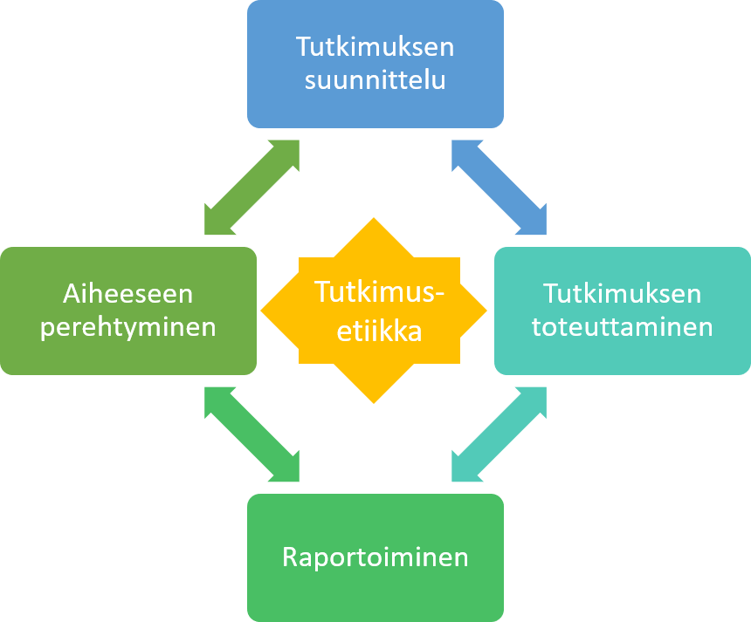
KUVIO 1 Esimerkki tutkimusprosessin etenemisestä.

Toinen kolmannen tason alaotsikko
Lorem ipsum dolor sit amet, consectetuer adipiscing elit. Maecenas porttitor congue massa. Fusce posuere, magna sed pulvinar ultricies, purus lectus malesuada libero, sit amet commodo magna eros quis urna. Nunc viverra imperdiet enim. Fusce est.
In porttitor. Donec laoreet nonummy augue. Suspendisse dui purus, scelerisque at, vulputate vitae, pretium mattis, nunc. Mauris eget neque at sem venenatis eleifend. Ut nonummy.

Toisen tason alaotsikko
Lorem ipsum dolor sit amet, consectetuer adipiscing elit. Maecenas porttitor congue massa. Fusce posuere, magna sed pulvinar ultricies, purus lectus malesuada libero, sit amet commodo magna eros quis urna. Nunc viverra imperdiet enim. Fusce est.
In porttitor. Donec laoreet nonummy augue. Suspendisse dui purus, scelerisque at, vulputate vitae, pretium mattis, nunc. Mauris eget neque at sem venenatis eleifend. Ut nonummy.

Toinen pääotsikko

Toisen tason alaotsikko
Lorem ipsum dolor sit amet, consectetuer adipiscing elit. Maecenas porttitor congue massa. Fusce posuere, magna sed pulvinar ultricies, purus lectus malesuada libero, sit amet commodo magna eros quis urna. Nunc viverra imperdiet enim. Fusce est.
In porttitor. Donec laoreet nonummy augue. Suspendisse dui purus, scelerisque at, vulputate vitae, pretium mattis, nunc. Mauris eget neque at sem venenatis eleifend. Ut nonummy.

Toisen tason alaotsikko
Lorem ipsum dolor sit amet, consectetuer adipiscing elit. Maecenas porttitor congue massa. Fusce posuere, magna sed pulvinar ultricies, purus lectus malesuada libero, sit amet commodo magna eros quis urna. Nunc viverra imperdiet enim. Fusce est.
In porttitor. Donec laoreet nonummy augue. Suspendisse dui purus, scelerisque at, vulputate vitae, pretium mattis, nunc. Mauris eget neque at sem venenatis eleifend. Ut nonummy.

Lähteet
Ahkera, A., Etevä, E. & Nokkela, N. 2008. Kuinka merkitsen lähteet oikeaoppisesti väitöskirjaan. Jyväskylä: Yliopistokirjapainokustannus.
Toinen lähdeteos

JYU Dissertations -viittaustyyli on käytössä tässä tutkielmapohjassa. Käytä kuitenkin ensisijaisesti oman oppiaineesi vaatimusten mukaista viittaustyyliä. Mikäli saat vapaasti valita viittaustyylisi (esim. APA, Chicago ym.), tärkeintä on käyttää samaa viittaustyyliä koko tutkielmassa. Tämän tutkielmapohjan tyylin mukaiset viittaukset ja lähdeluettelon teet RefWorks-viitteidenhallintaohjelmalla valitsemalla tyyliksi JYU väitöskirjat. Lisää tyyli ensin suosikkilistaasi > RefWorks > Bibliography > Output Style Manager > valitse tyyli. Tyyli näkyy nyt myös Write-N-Citessä. Joitakin harvinaisempia dokumenttityyppejä, kuten patentteja, koskevat viitteet pitää editoida lopuksi käsin.

Liitteet
Liite 1

Lorem Ipsum, 2009.

